بسم الله الرحمن الرحيم

بابا غنوج

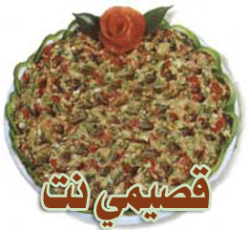

الكمية تكفي : 5 أشخاص
مدة التحضير : 10 دقائق

المقادير :

1 كغ من الباذنجان المشوي , مغسول ومقشر ,
حبة فليفلة خضراء , مفرومة فرماً ناعماً ,
بصلة متوسطة الحجم , مقشرة ومفرومة ناعماً , 3
فصوص من الثوم , مقشرة ومهروسة مع رشة ملح ,
نصف كغ من البندورة مقشرة ومفرومة ناعماً ,
نصف كوب من عصير الليمون ,
ملعقة ملح ,
رشة زيت زيتون .

طريقة التحضير

دقي الباذنجان بمدقة الثوم حتى ينعم
أضيفي إليه جميع المقادير وأخلطيها جيداً
ضعي الخليط في طبق التقديم ورشي عليه الزيت وزينيه بشرائح الفليفلة الخضراء .

